فعالیتهای آتی داوطلب با همکاری سایر اعضا
- پیگیری برگزاری گردهمائی، همایش، سمینار و کارگاه جهت ایجاد ارتباط علمی، فنی، تحقیقاتی، آموزشی
- همکاری ایجاد مجاری تبادل‌نظر بین محققان، متخصصان و کارشناسان و تلاش جهت ایجاد تشکلی از اساتید خبره برای آموزش علمی کارکنان
- برنامه‌ریزی امور آموزشی، پژوهشی جهت بروزرسانی دانش اعضای انجمن با همکاری وزارت بهداشت و دانشگاه‌ها و موسسات آموزشی و پژوهشی
- ایجاد تعامل و همکاری با مراجع ذیصلاح در زمینه بازنگری و ارزشیابی برنامه‌های آموزشی
- همکاری با انجمنهای علمی جهت ارتقاء سطح علمی دانش‌آموختگان مقاطع مختلف مرتبط با رشته
- ارائه خدمات آموزشی، علمی، فنی و پژوهشی بر اساس ضوابط مربوطه و پیگیری آموزش مداوم کارکنان عضو انجمن
- ترغیب و تشویق دانشمندان،‌ پژوهشگران و دانشجویان در پیشبرد فعالیت‌های علمی، پژوهشی و آموزشی
- - همکاری در تهیه، تدوین و انتشار محتوای علمی، آموزشی (کتاب، بروشور و ...)
- ایجاد تسهیلات جهت انتشار کتب علمی و تخصصی اساتید
- فراهم کردن زمینه مناسب جهت انجام پژوهش‌های علمی مرتبط با رشته مربوطه بخصوص از طریق تشویق و ترغیب متخصصین جوان
- مشارکت در تشکیل شوراهای انجمن‌ علمی مدیریت اطلاعات سلامت ایران و برنامه‌ریزی امور مرتبط با آن
- پیگیری جهت یکسان سازی پرداختی پرسنل مرتبط با رشته در محیطهای مختلف
- تلاش در خصوص ارتقاء جایگاه شغلی و حرفه ای کارکنان
- پیگیری حق لباس متناسب با پوشش حرفه ای
- پیگیری برخورداری از حق بهره وری همانند سایر کارکنان
- تلاش در خصوص افزایش حق سختی کار
- آمادگی پذیرش و همکاری با سایر اعضای انجمن
دکتر شهربانو پهلوانی نژاد
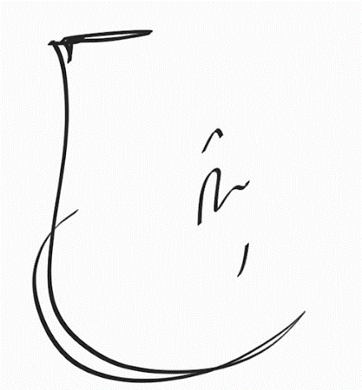
دکتری تخصصی مدیریت اطلاعات سلامت
دانشگاه علوم پزشکی سمنان

